**Министерство высшего образования и науки Российской Федерации**

**Пензенский государственный университет**

**Кафедра «Вычислительная техника»**

**ОТЧЕТ**

по лабораторной работе №2

по дисциплине «Алгебраические и логические основы вычислительной техники»

на тему «Перевод чисел из одной системы счисления в другую. Формат с ФТ представления чисел в цифровых процессорах»

**Выполнил:  
студент группы 24ВВВ2:**

Сорокин М.В.

**Приняли:**

Слепцов Н.В.  
Калиниченко Е.И.

Пенза 2025

**Ход работы**

1. Перевел числа а = 83 и b = -99 в двоичную систему счисления:  
  
2. Представил a и b как операнды в прямом и дополнительном коде в процессорах разной разрядности. Для представления в дополнительном коде двоичная запись числа b была инвертирована, затем результат был сложен с 1.

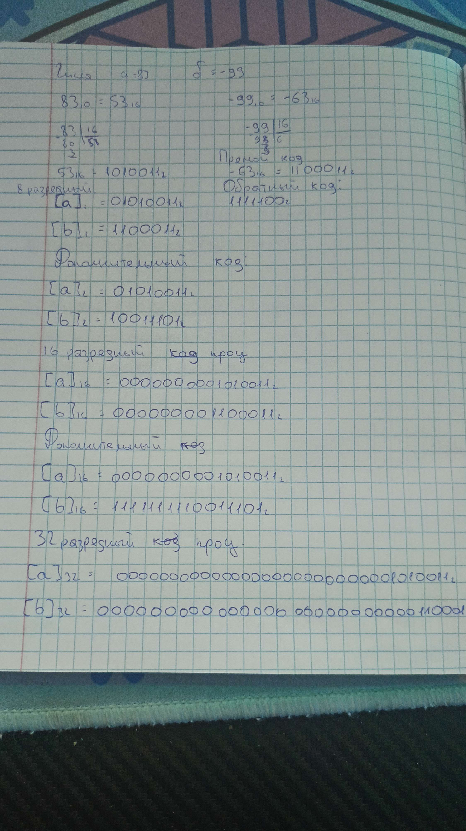

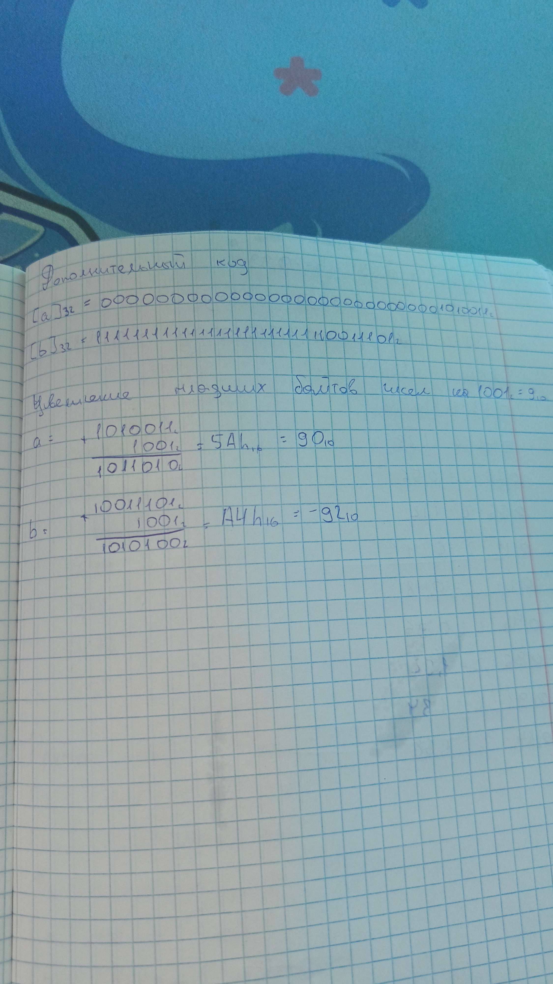

3. Полученные представления чисел разместил в оперативной памяти. Для этого написал следующую программу:

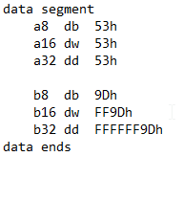

4. Увеличил в оперативной памяти каждого процессора значение младших байтов чисел на 1001(2).

Измененные значения:



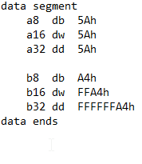

5. Перевел числа c = 0,83 и d = -0,99 в двоичную систему счисления.

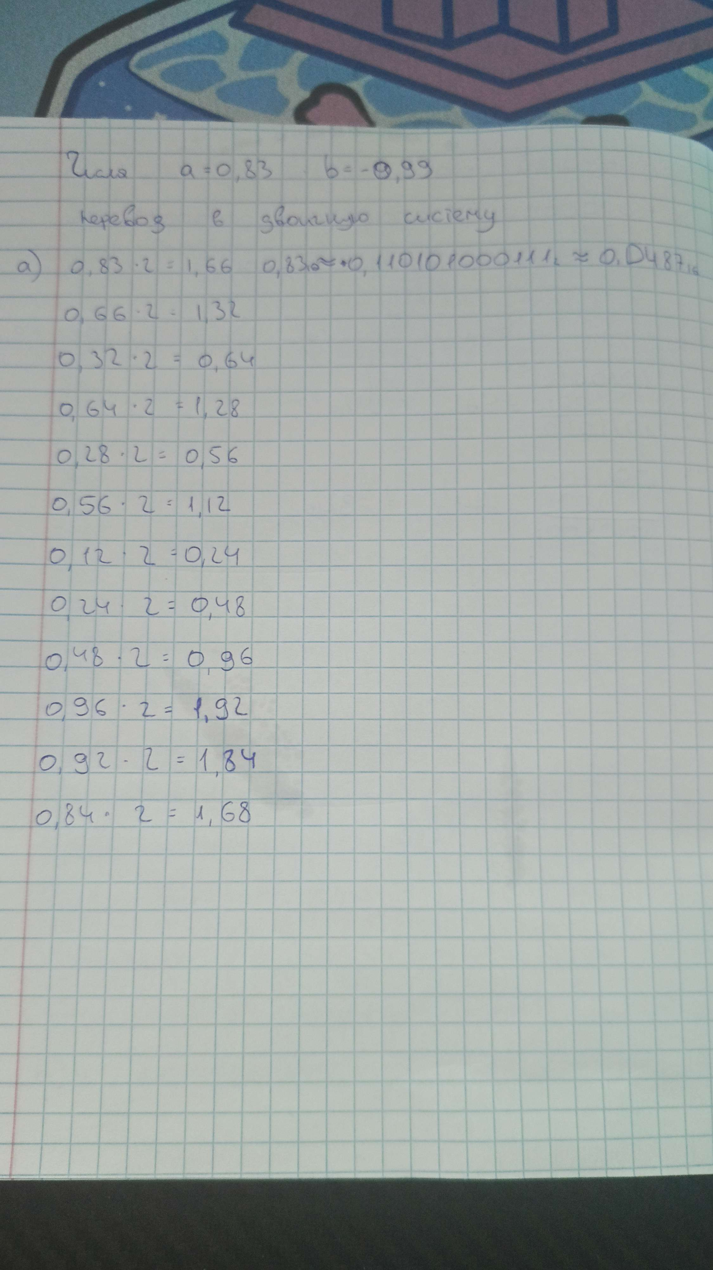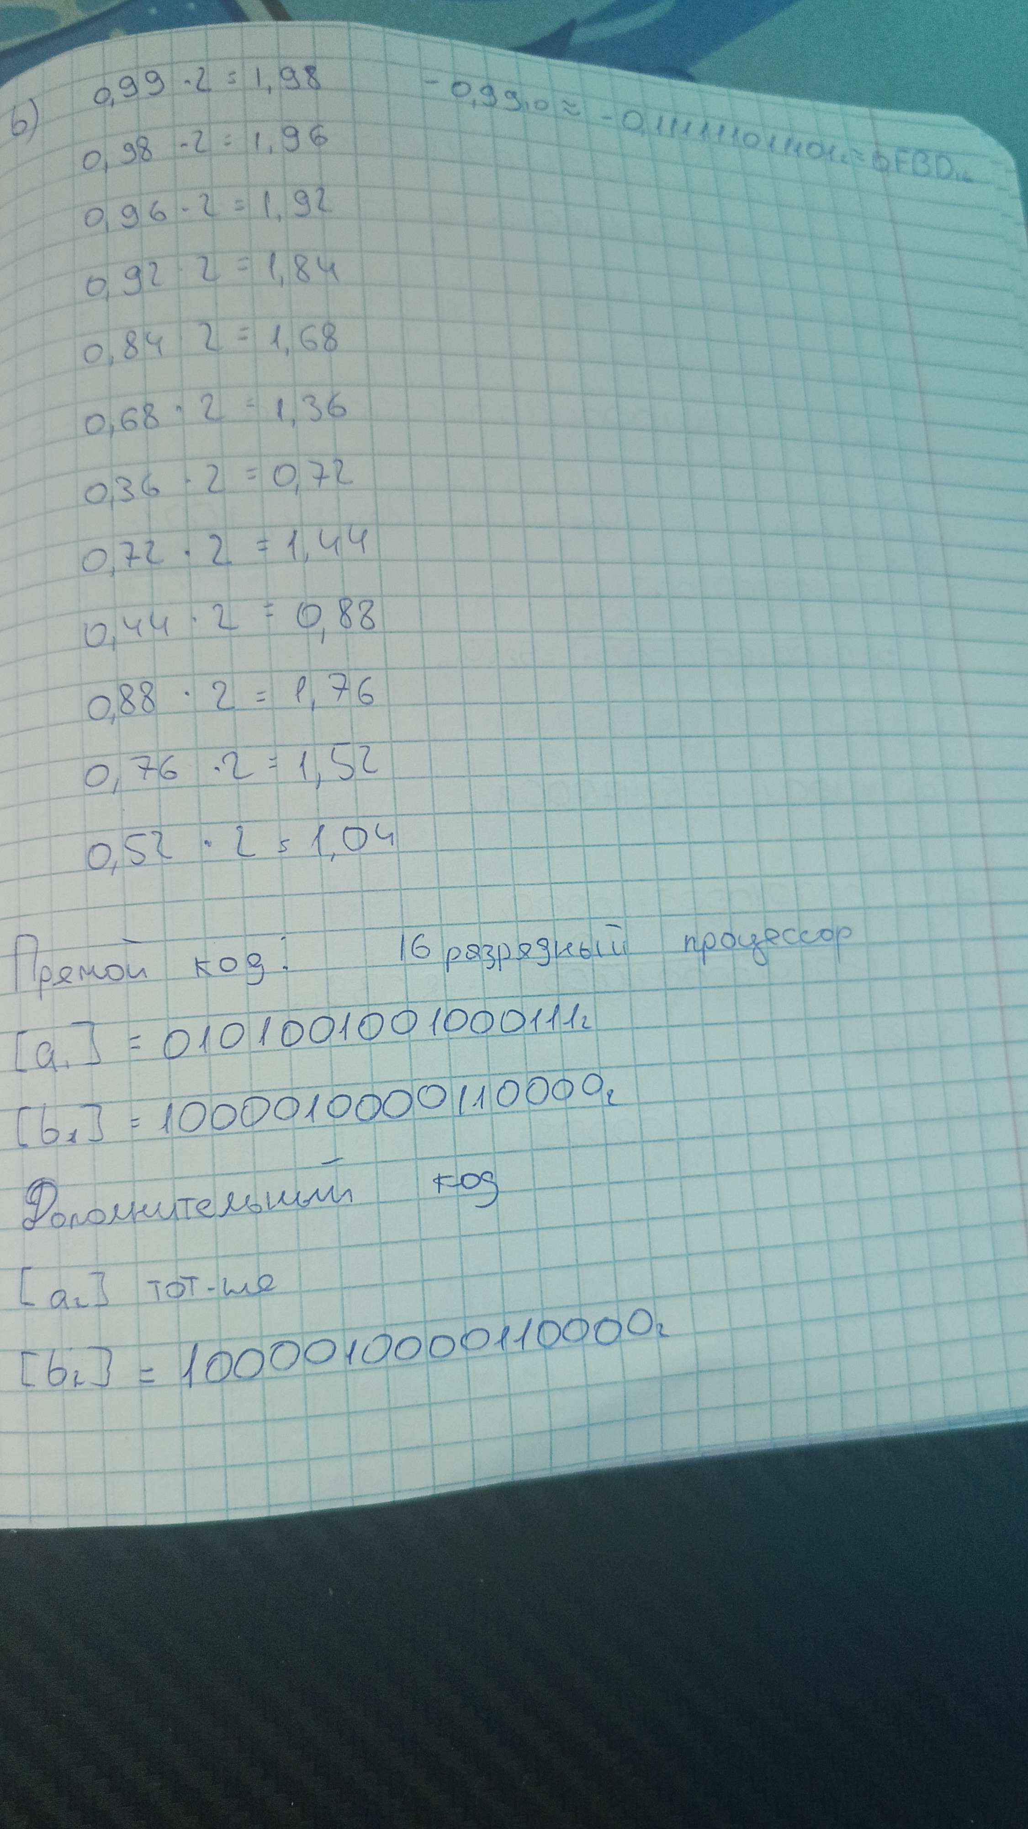6.Представил с и d как операнды в прямом и дополнительном коде в процессорах разной разрядности.

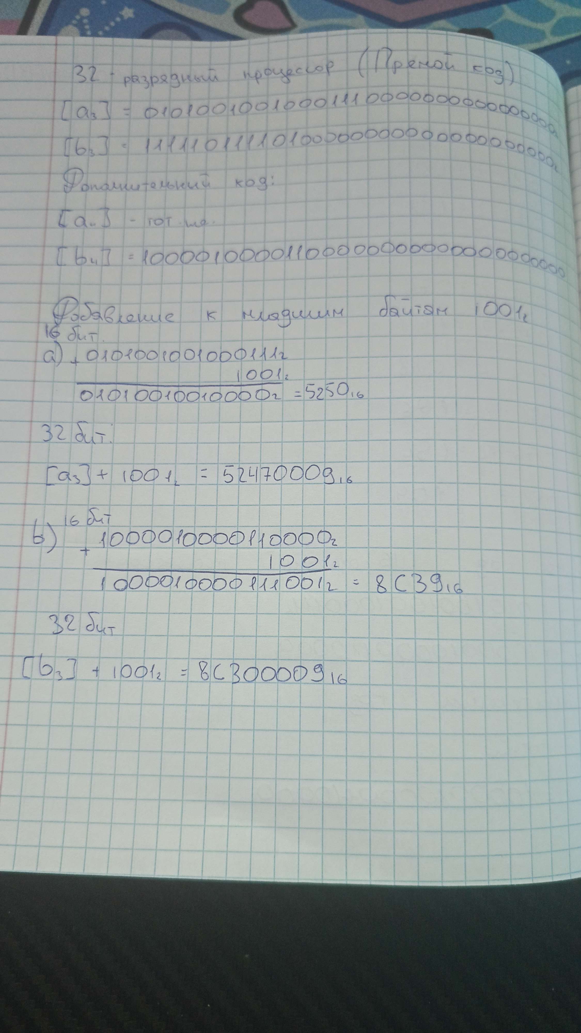

7. Полученные представления чисел разместил в оперативной памяти. Для этого написал следующую программу:

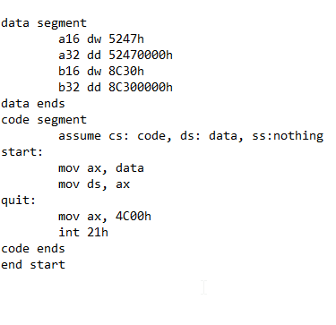

8. Увеличил в оперативной памяти каждого процессора значение младших байтов чисел на 1001(2). Изменение значения c:



Изменения значения d:

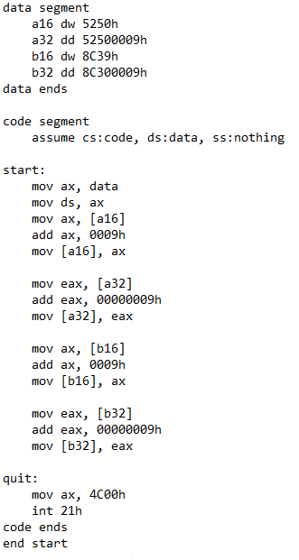

9. Перевел числа f = 83,99 и g = -99,83 в двоичную систему счисления.

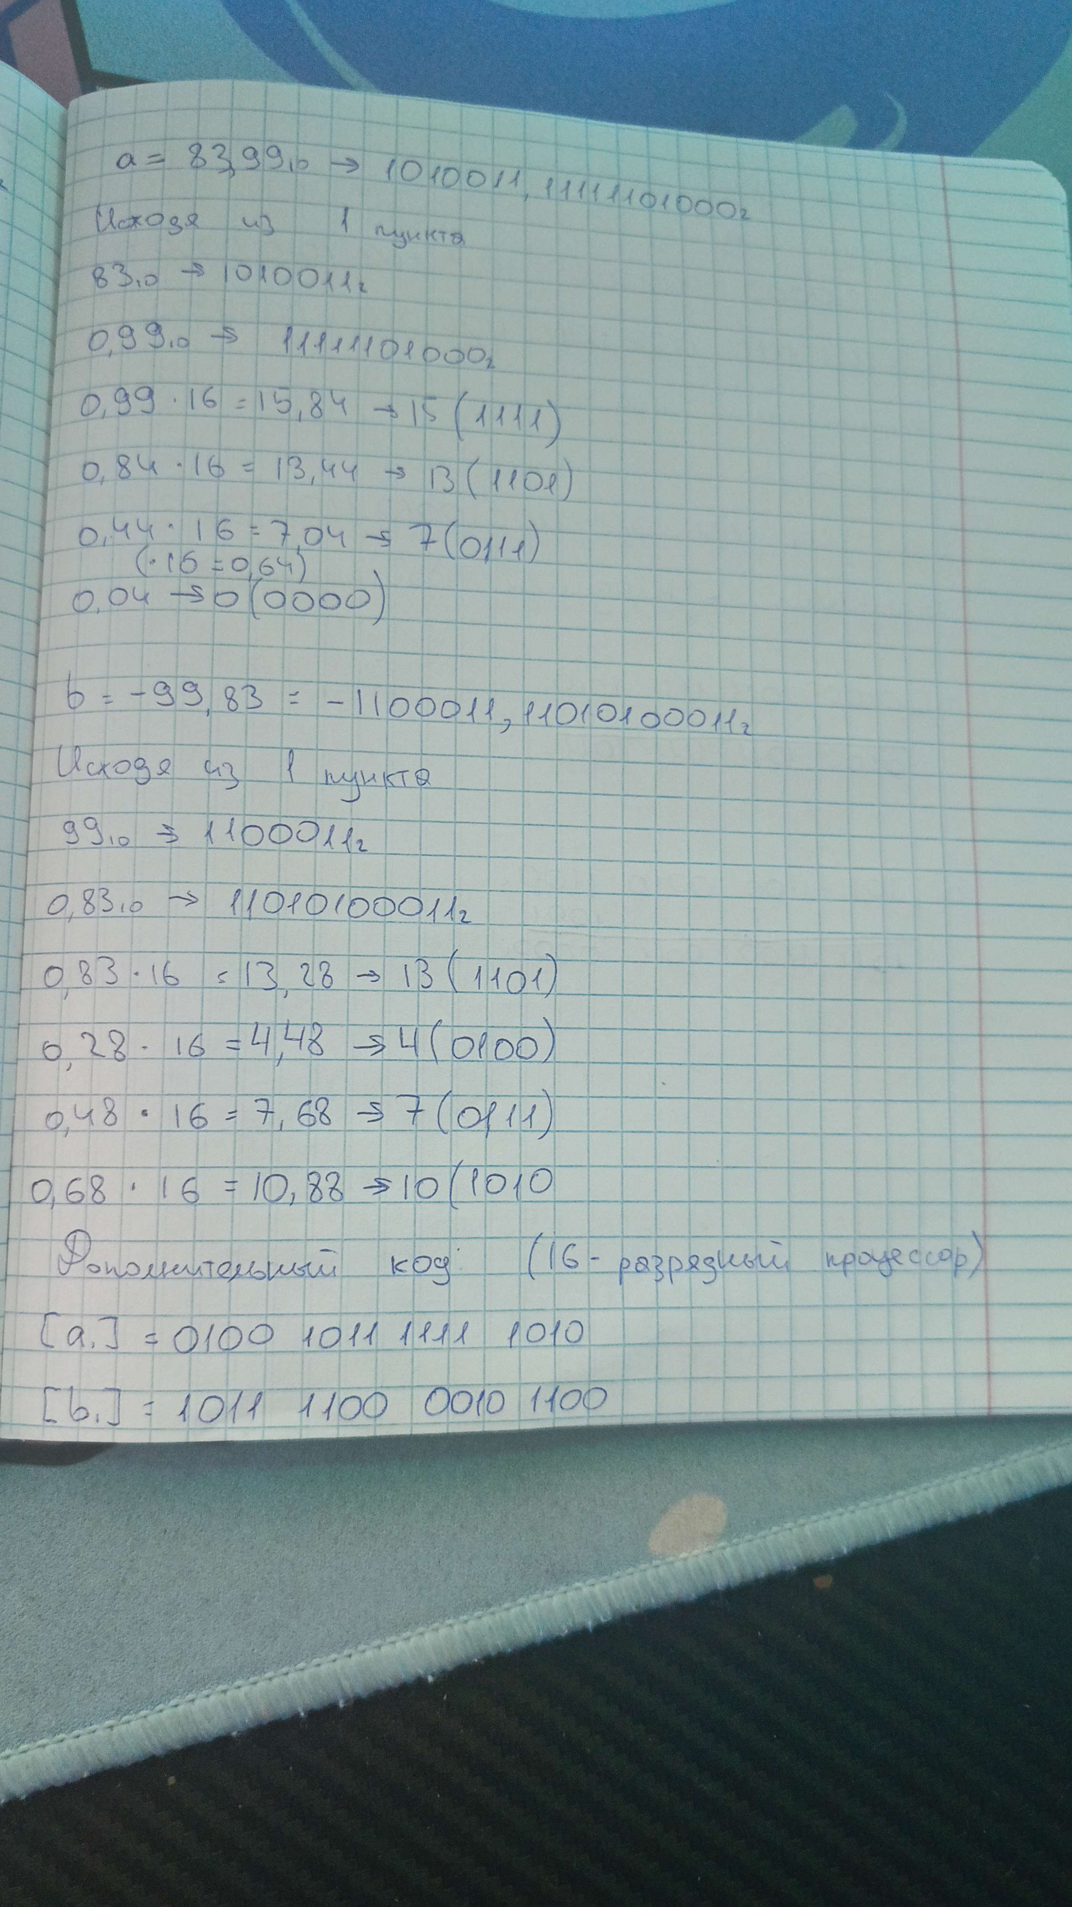10. Представил f и g как операнды в прямом и дополнительном коде в процессорах разной разрядности.

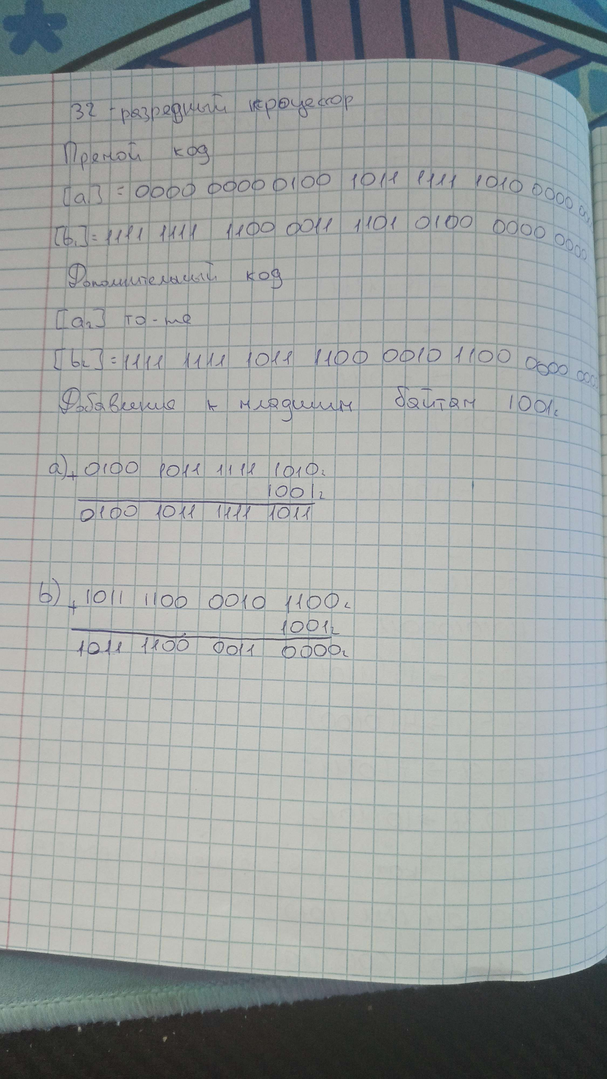

11. Полученные представления чисел разместил в оперативной памяти. Для этого написал следующую программу:

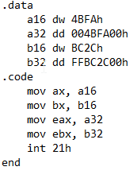

12. Увеличила в оперативной памяти каждого процессора значение младших байтов чисел на 1001(2).



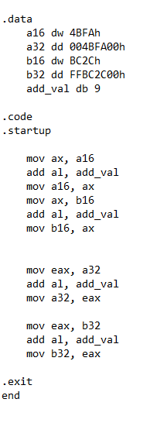

**Вывод**: получил опыт в переводе целых, дробных и смешанных чисел из десятичной системы счисления в двоичную и из двоичной системы в десятичную с использованием шестнадцатеричной системы счисления в качестве промежуточной; рассмотрел формат представления чисел с фиксированной точкой в цифровых процессорах.